VC 5R / VC 30R / VC 60R
Аттенюаторы (регулятор громкости)
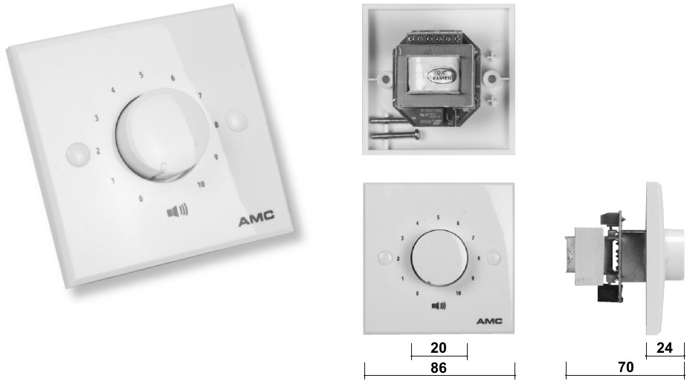
Назначение
Аттенюаторы серии VC предназначены для регулирования уровня громкости в системах аварийного оповещения и музыкальных трансляций
Функциональные особенности
- В аттенюаторе используется трансформатор с несколькими выводами вторичной обмотки, что дает возможность ступенчатого (шагового) изменения уровня выходной мощности звукового сигнала
- Встроенное реле позволяет использовать данное устройство в системах автоматического аварийного оповещения. При подаче питающего напряжения на реле в случае аварийного оповещения, регулятор отключается и на громкоговорители принудительно подается сигнал полной мощности
Технические характеристики
Модель | VC 5R | VC 30R | VC 60R
Мощность | 5 Вт | 30 Вт | 60 Вт
Тип | трансформаторный
Регулятор | 10 шагов + выкл
Питание реле | постоянный ток: 24 В
Материал | пластик
Размеры | 86(Ш)х86(В)х70(Г) мм
Вес | 0,16 кг | 0,16 кг | 0,18 кг
Цвет | Серый

Схема подключения.
